Имитационное Моделирование
Лабораторная работа 1
Выполнил Сухих А. М. Группа C42221.

1. Коэффициент выживаемости. Россия, 2000-2005
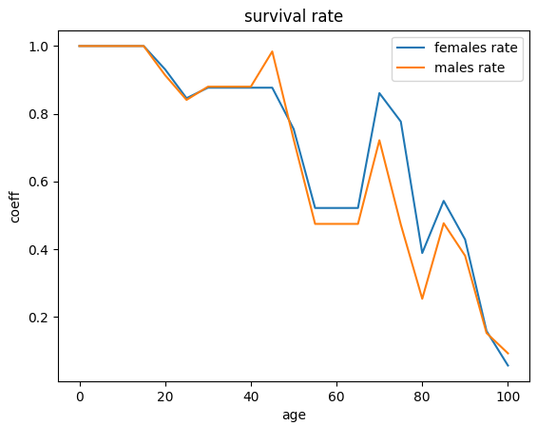
2. Коэффициент фертильности. Россия
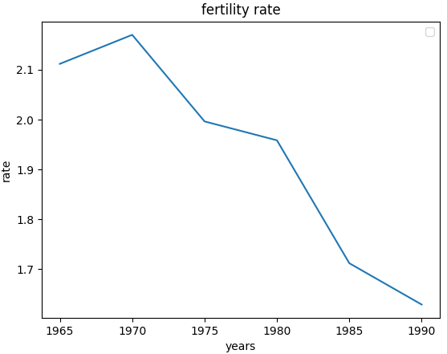
Есть 4 группы фертильных женщин, разделенных по годам:
1: 20-24, 2: 25-29, 3: 30-34, 4: 35-39
Первая группа внесет вклад в рождение детей текущего года и следующих 15 лет,
вторая группа вносит вклад начиная с предыдущих пяти лет и еще в течении следующих 10 лет, аналогично можно сказать о третьей и четвертой группе. Будем считать, что каждая группа вносит примерно одинаковую часть в рождение детей в определенном году. Тогда мы можем посчитать коэффициенты фертильности для годов 1965-1990.

3. Соотношение рождения мальчиков и девочек. Россия
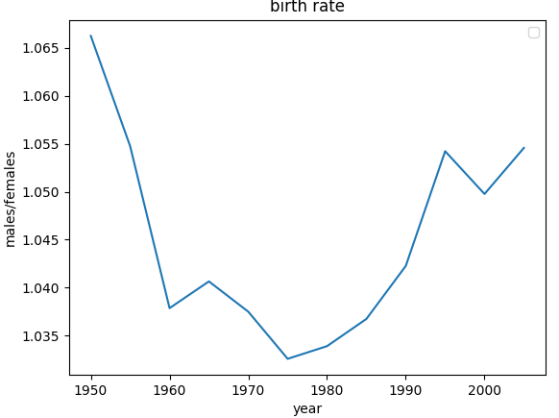
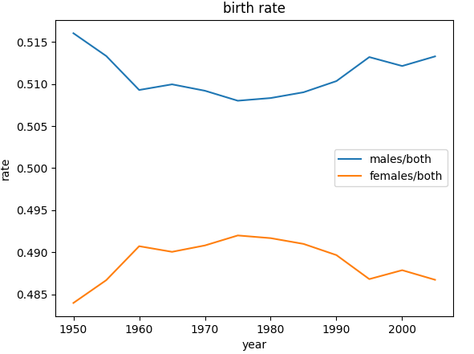
4. Перевести коэффициенты к шагу один год
Фертильность (в вычисленные годы):
[1.161283128588779, 1.1676154863701995, 1.1482931005934756, 1.1438983122607014, 1.1135187255533374, 1.1025150770812189]
Выживание (0-100+ с шагом в пять лет):
Мужчины: [1.0, 1.0, 1.0, 1.0, 0.9821942929260562, 0.9659411446379205, 0.9746594554688996, 0.9746594554688996, 0.9746594554688996, 0.9967164210855548, 0.9375351012092953, 0.8617817723912584, 0.8617817723912584, 0.8617817723912584, 0.9370363094600933, 0.8608125915679242, 0.7603567653364403, 0.8622151389366642, 0.8245921853595957, 0.6872120221658568, 0.622114826746602]
Женщины: [1.0, 1.0, 1.0, 1.0, 0.9858830049599364, 0.9671438805614389, 0.9740550309887798, 0.9740550309887798, 0.9740550309887798, 0.9740550309887798, 0.9453014351083321, 0.8782413702061012, 0.8782413702061012, 0.8782413702061012, 0.9704339568258699, 0.9507991254165113, 0.828046078631711, 0.885033775064987, 0.8441212504648063, 0.6922554826718001, 0.5631459639226835]
Отношение рождаемости мужчин к женщинам (1950-2005 с шагом в пять лет):
[1.0129141287679568, 1.010715940140293, 1.0074578225483242, 1.0079985096364914, 1.0073853760397542, 1.0064286316921711, 1.0066861003125904, 1.0072389685344825, 1.0083116499590694, 1.0106175581514727, 1.009760519907443, 1.0106839832564714]

5. Прогнозы. Россия 2006 – 2105

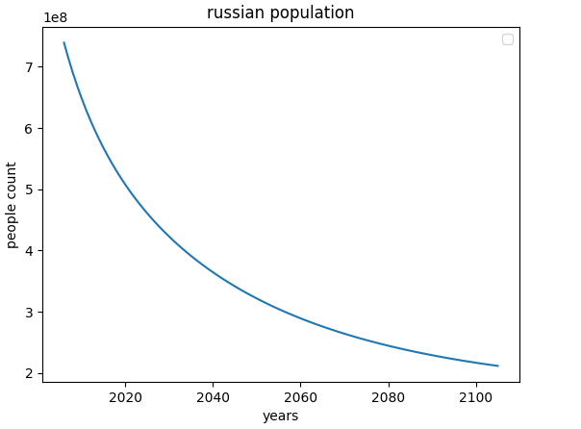
Уже по 2020 году видно, что данные не совпадают с настоящим положением вещей. Скорее всего это вызвано тем, что последний коэффициент фертильности был посчитан для 1990 года.

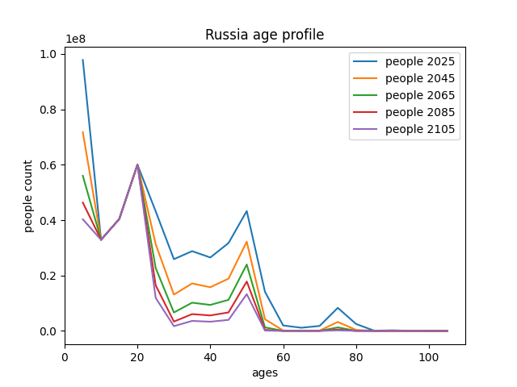
Исходный код для получения этих результатов можно найти на github.com:
https://github.com/GitCaptain/simulation-modelling/blob/hw1/Solve.py

